المديرية العامة للتربية والتعليم بمحافظةمسقط
مدرسة: أمامة بنت أبي العاص للتعليم الأساسي (١٠- ١٢) اسم المعلمة: عائشة الوهيبية

تحضير مادة التربية الإسلامية للعام الدراسي ٢٠٢٢/٢٠٢٣ م

الصف: العاشر | الوحدة: الثالثة | عنوان الدرس/ الموضوع: الذكاة الشرعية

اليوم والتاريخ | ٥/ ١٠- ١٠/ ١٠ | ١٠/ ١٠- ١٢/ ١٠
الحصة
الشعبة | ١٠/ ٨ | ١٠/ ٩
أرقام الأهداف/المخرجات | ١-٨

التعلم القبلي/التمهيد/ المفاهيم | التمهيد: ماهي مقاصد الشريعة الإسلامية؟ المفاهيم: ذكيتم، فسق، مخمصة، الجوارح.
الأهداف/ المخرجات التعليمية | الاستراتيجيات/طرق التدريس | آلية التنفيذ/ الأنشطة التدريبية/التعليمية | الوسائل ومصادر التعلم
يتوقع من الطالبة أن :  ١- تتلو الآيات الكريمة (٣-٤) تلاوة صحيحة من سورة المائدة  ٢- تفهم معاني الكلمات الواردة في الآيات  ٣- تميز بين المطعومات المحلل أكلها والمحرم أكلها.  ٤- تعرف الحكمة من تحريم الشريعة الإسلامية لبعض المطعومات.  ٥- تتوصل إلى طرق التذكية الشرعية.  ٦- تعرف الأحكام الشرعية المتعلقة بالمذكي وبآلة الذبح.  ٧- تستنتج مظاهر يسر الشريعة في موضوع المطعومات من الآية الكريمة.  ٨- تثمن حرص الإسلام على الحفاظ على النفس البشرية. | ( ١-٧ ) الحوار والمناقشة.  ( ) الاستقصاء  ( ٢-٧ ) العصف الذهني.  ( ) تنبأ، فسر، لاحظ، فسر  ( ) التعلم التعاوني.  ( ) شكل (7) المعرفي  ( ) القياس.  ( ) القصة  ( ) الخرائط الذهنية.  ( ) الاستكشاف الاستقرائي  ( ) التعلم باللعب.  ( ) تمثيل الأدوار.  ( ١ ) التعلم بالأقران  ( ) حل المشكلات.  - أخرى | # لتحقيق الهدف (١): سيتم قراءة الآيات الكريمة بواسطة طالبة متقنة للتلاوة وتردد زميلاتها خلفها.  # لتحقيق الهدف (٢): عن طريق العصف الذهني والحوار والمناقشة مع الطالبات.  # حل النشاط البنائي الأول ص٥٦ لتحقيق الهدف (٤)  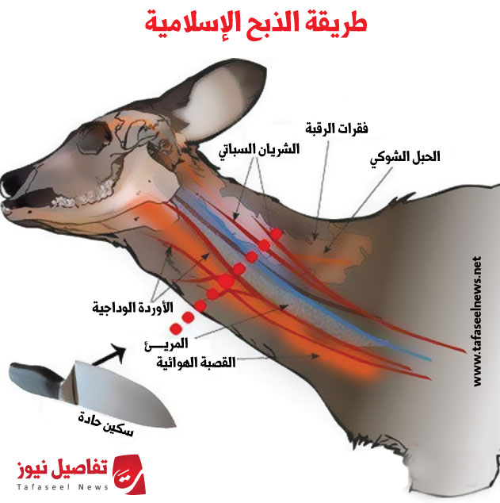  سيتم عرض الصور الآتية لتحقيق الهدف (٥) بعضها مدرج بالعرض الخاص بالدرس.  # حل النشاط الثاني ص٥٨ لتحقيق الهدف (٨) | - آيباد  - بروكسيما  - سبورة  - دفتر التعزيز

التقويم التكويني | أنشطة إثرائية/ وعلاجية | التقويم الختامي | الواجب المنزلي والتحضير
١- ما المقصود ب (ذكيتم، فسق، مخمصة، الجوارح).  ٢- ما هي المطعومات المحرمة التي ورد ذكرها في الآيات الكريمة.  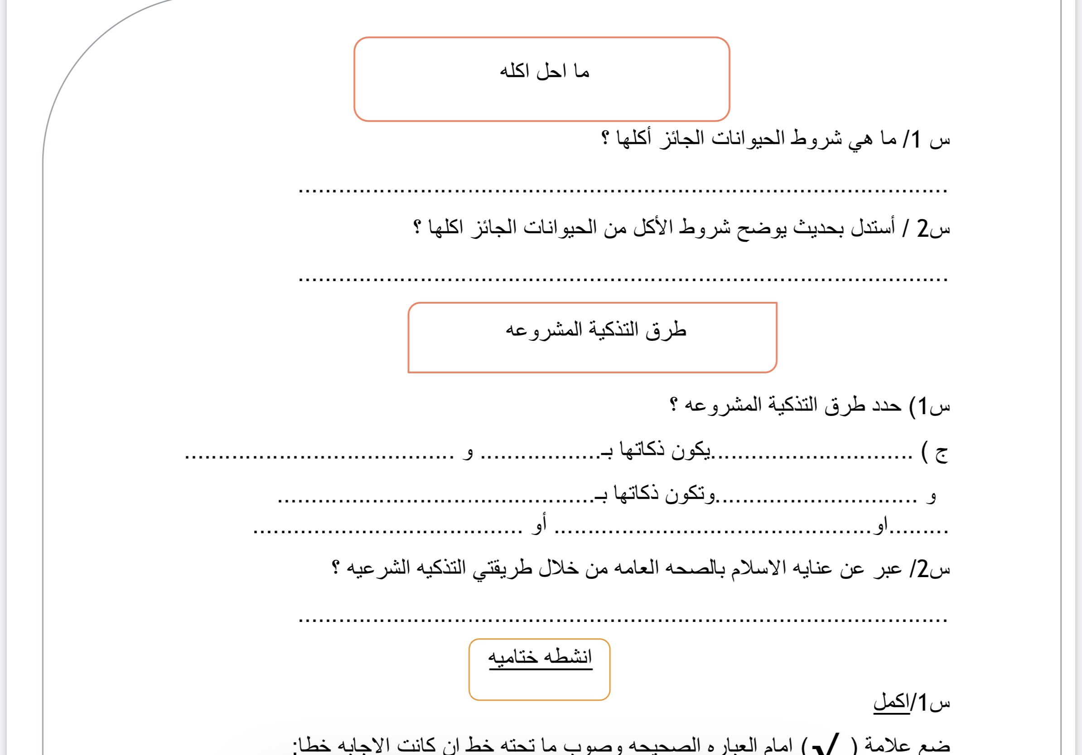  ٣- استنتجي ما يحل أكله من المطعومات.  ٤-عددي الشروط التي يجب توفرها في المذكي، وآلة الذبح. | نشاط إثرائي:  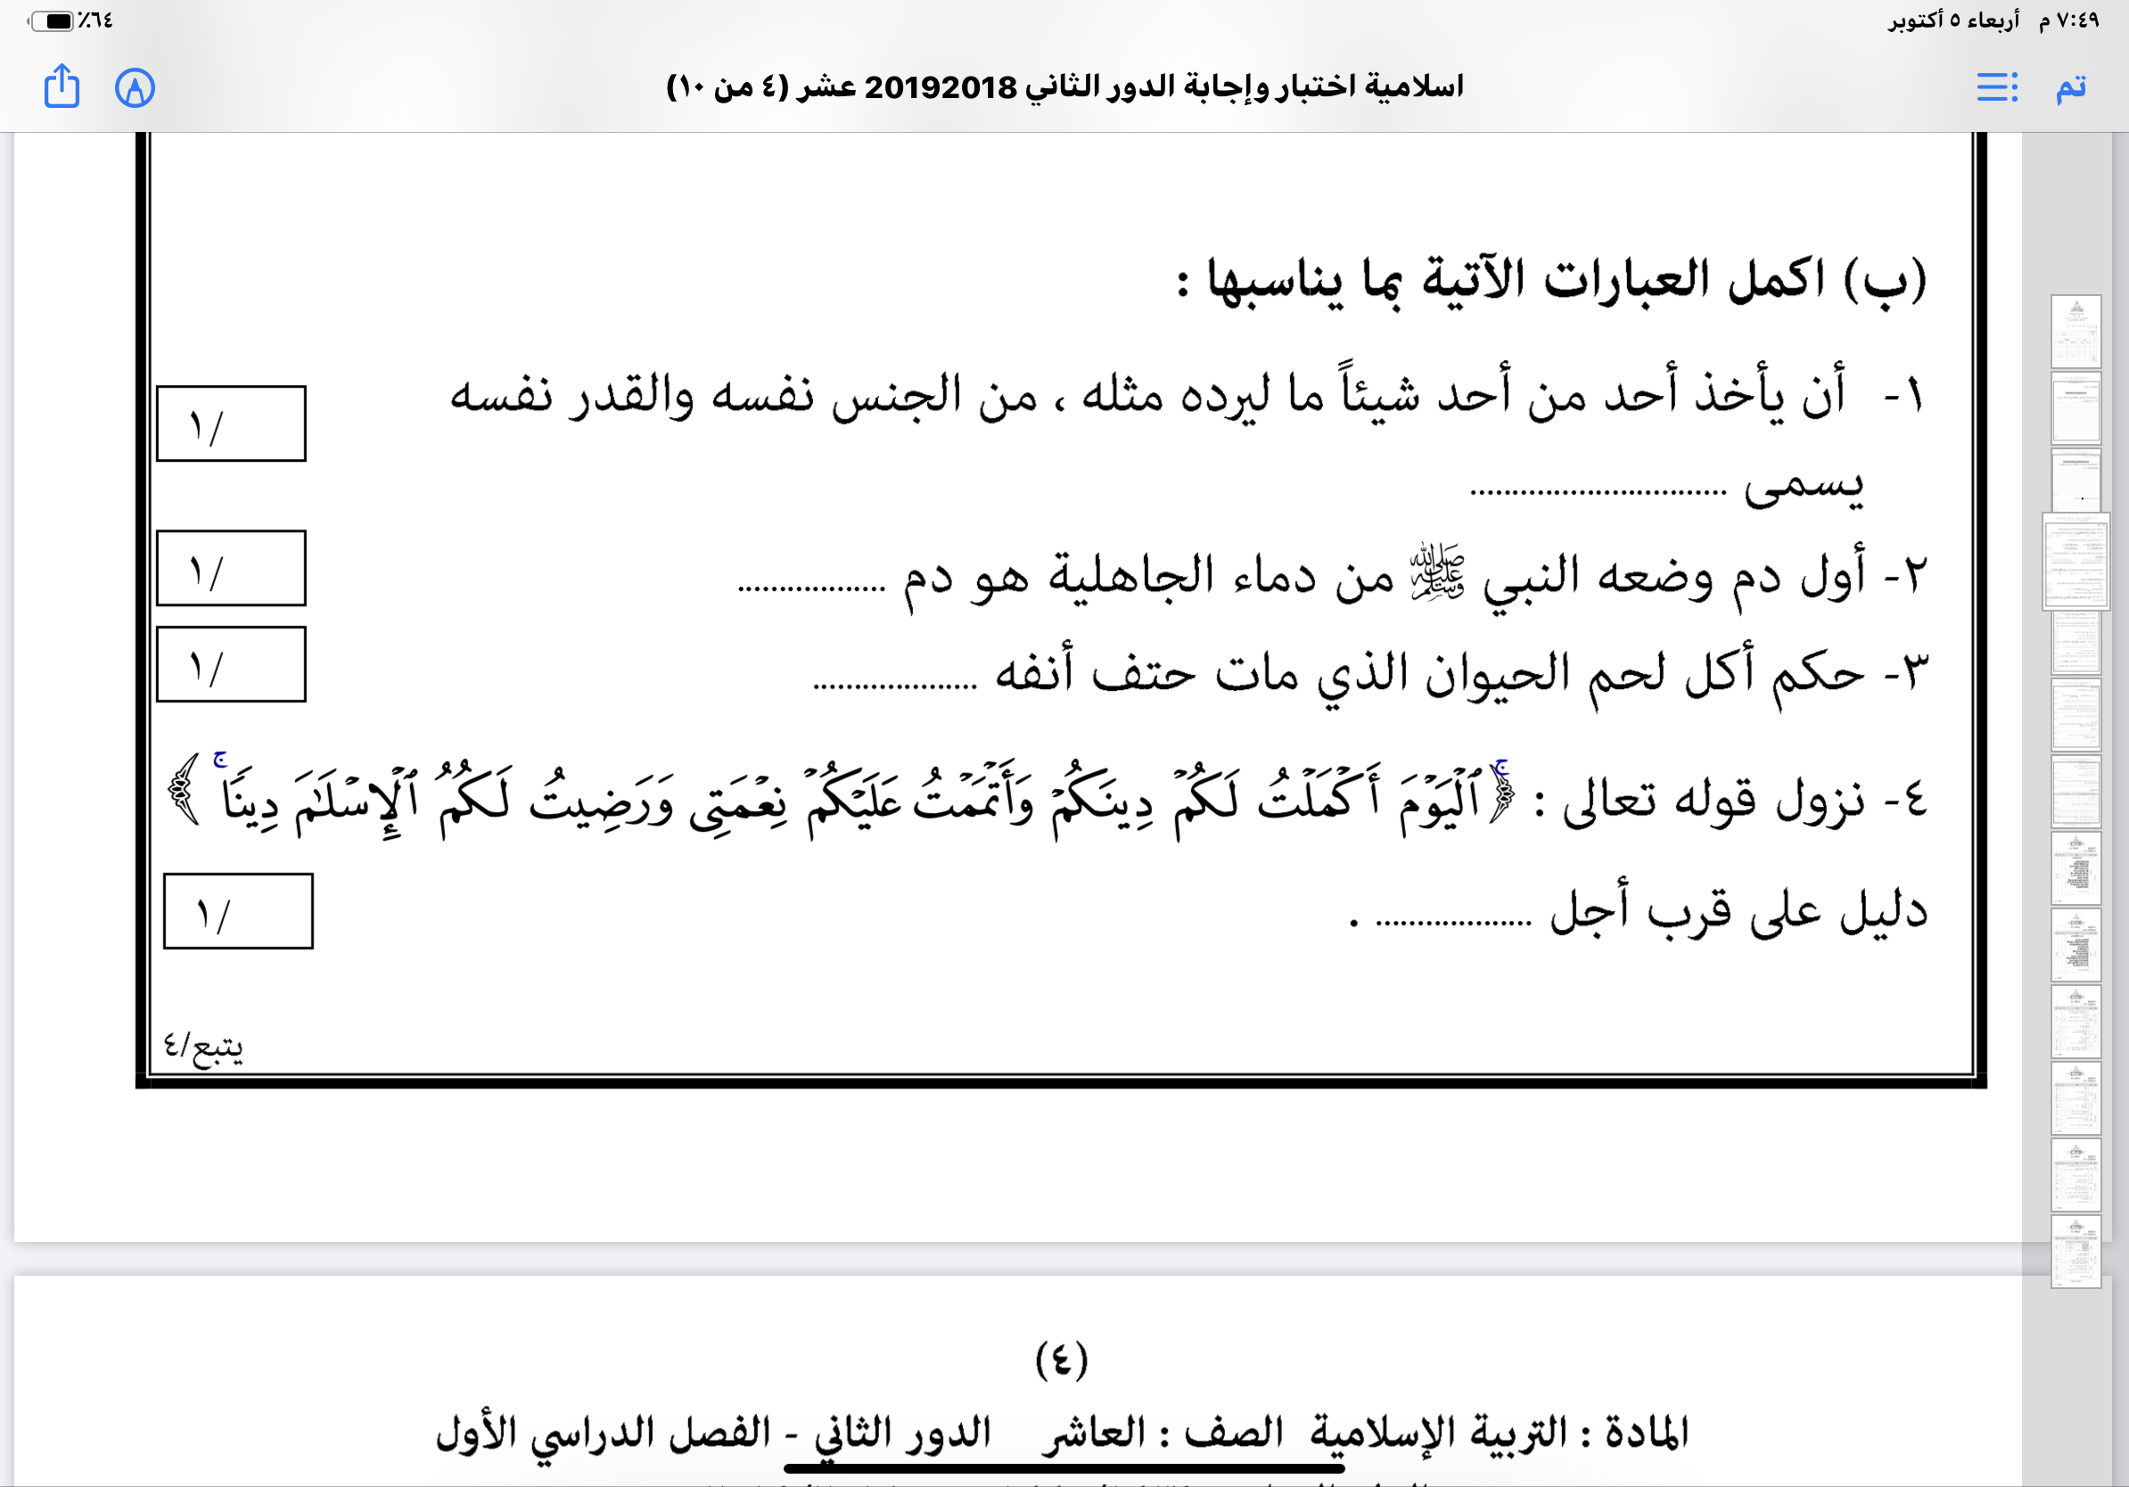  نشاط علاجي: أكملي الفراغ بما يناسبه  بقية الأنشطة الإثرائية و العلاجية مدرجة بالعرض المصمم للدرس ) | أنشطة مصممة ببرنامج word wall  https://wordwall.net/ar/resource/5903153  بقية الأنشطة مدرجة بالعرض التقديمي | الواجب: حل السؤال أولا وسادساً ص ٦٠ من التقويم والأنشطة  التحضير: ابحثي عن أنواع النذر
ملاحظات المعلم | سينفذ الدرس في (٣) حصص
يعتمد،، المعلم الأول يعتمد،،، المشرف التربوي
المديرية العامة للتربية والتعليم بمحافظةمسقط
مدرسة: أمامة بنت أبي العاص للتعليم الأساسي (١٠- ١٢) اسم المعلمة: عائشة الوهيبية

تحضير مادة التربية الإسلامية للعام الدراسي ٢٠٢١/٢٠٢٢ م

الصف: العاشر | الوحدة: الثالثة | عنوان الدرس/ الموضوع: النذر

اليوم والتاريخ
الحصة
الشعبة
أرقام الأهداف/المخرجات

التعلم القبلي/التمهيد/ المفاهيم | المفاهيم: النذر..النذر المقيد...النذر المطلق
الأهداف/ المخرجات التعليمية | الاستراتيجيات/طرق التدريس | آلية التنفيذ/ الأنشطة التدريبية/التعليمية | الوسائل ومصادر التعلم
يتوقع من الطالبة أن :  - تفهم المقصود بالنذر.  - تبين أنواع النذر، وحكم الوفاء بكل نوع.  - تستنتج شروط النذر.  - تتوصل إلى بعض الأحكام المتعلقة بالنذر.  - تحرص على الوفاء بالنذرعندما تنذر بنذر فيه طاعة.  - تكون حريصة على أن تكون دائمة الصلة بالله تعالى.  - تحفظ الحديث الشريف. | ( ١-٦ ) الحوار والمناقشة.  ( ٤ ) الاستقصاء  ( ٣ ) العصف الذهني.  ( ) تنبأ، فسر، لاحظ، فسر  ( ) التعلم التعاوني.  ( ) شكل (7) المعرفي  ( ) القياس.  ( ) القصة.  ( ) الخرائط الذهنية.  ( ) الاستكشاف الاستقرائي  ( ) التعلم باللعب.  ( ) تمثيل الأدوار.  ( ) التعلم بالأقران.  ( ٥ ) حل المشكلات.  - أخرى | # قراءة المعلمة للحديث الشريف ، ثم الطلب من الطالبات قراءته بشكل جماعي.  # حل النشاط الأول ص ٦١ لتحقيق الهدف ( ١)  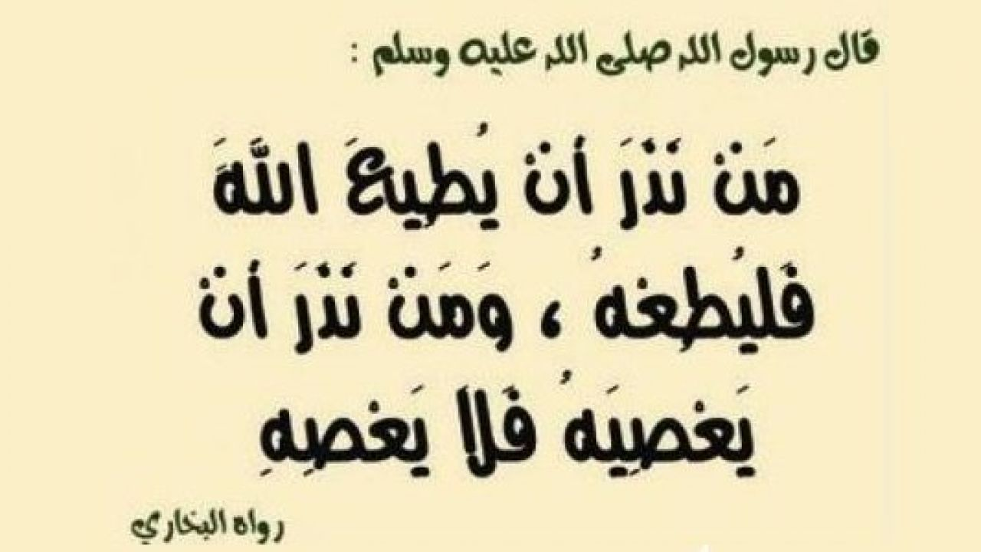    # لتحقيق الهدف (٢، ٣ ) استعراض الصور الآتية:  # طرح مشكلة عدم المقدرة على الوفاء بالنذر وكيف تكون الكفارة من خلال التوصل للحل من خلال الآية الكريمة الموضحة بالعرض التقديمي المصمم للدرس.  # حل النشاط الثاني ص ٦٣ لتحقيق الهدف (٤) | - آيباد  - بروكسيما  - عرض تقديمي  - سبورة  - دفتر التعزيز

التقويم التكويني | نشاط إثرائي/ علاجي  تفريد التعليم | التقويم الختامي | الواجب المنزلي
١. ما المقصود بالنذر لغة واصطلاحا؟  ٢. ماحكم النذر؟  ٣. ماهي أنواع النذر؟ وما حكم الوفاء بكل نوع؟  ٤. ماذا يتوجب على من لم يستطع الوفاء بالنذر؟  ٥. ما هي شروط النذر؟  ٦. اذكري بعضاً من الأحكام المتعلقة بالنذر؟ | 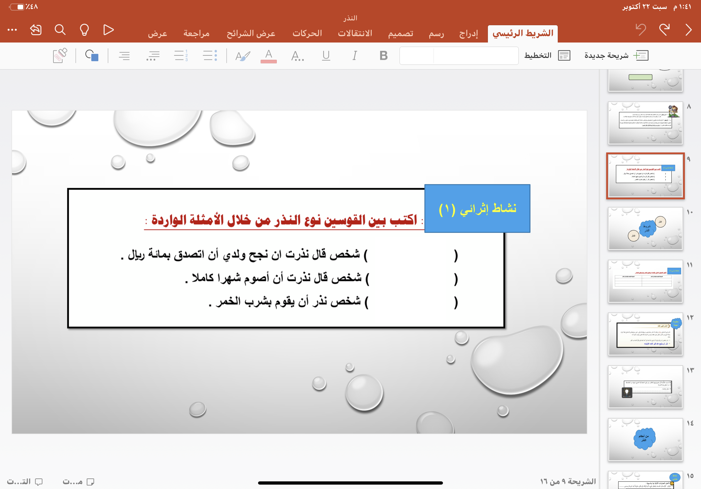  # بقية الأنشطة الإثرائية والعلاجية بالعرض المصمم للدرس  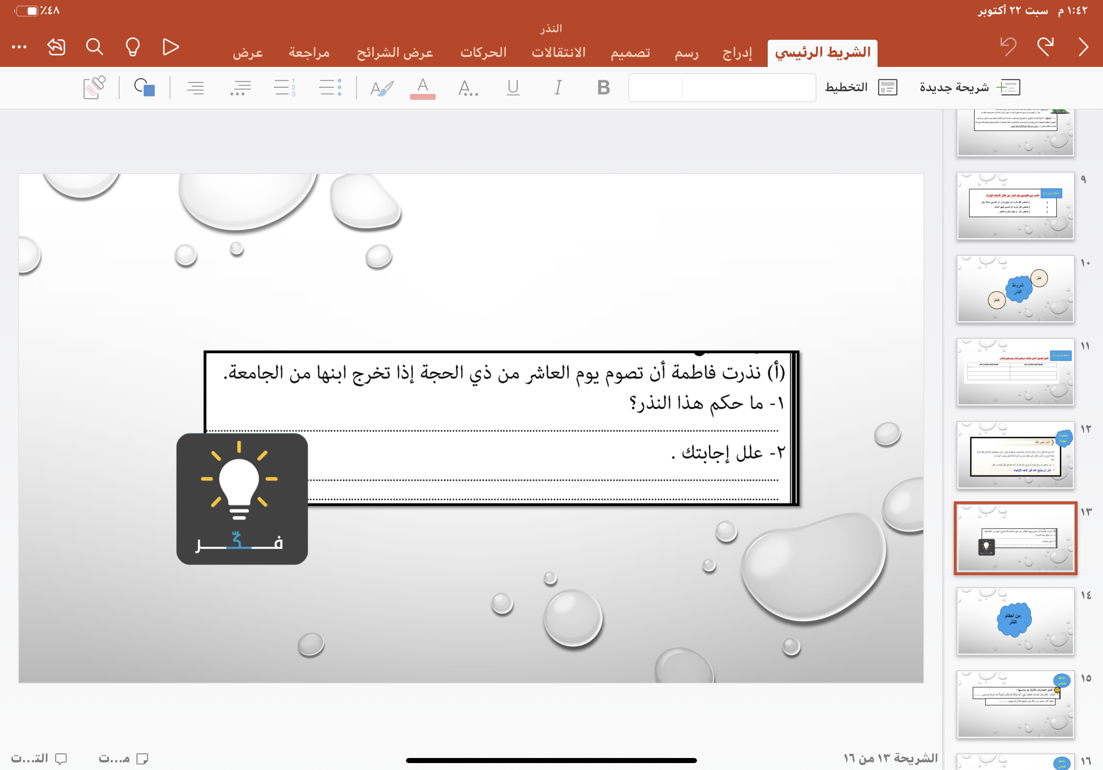 | 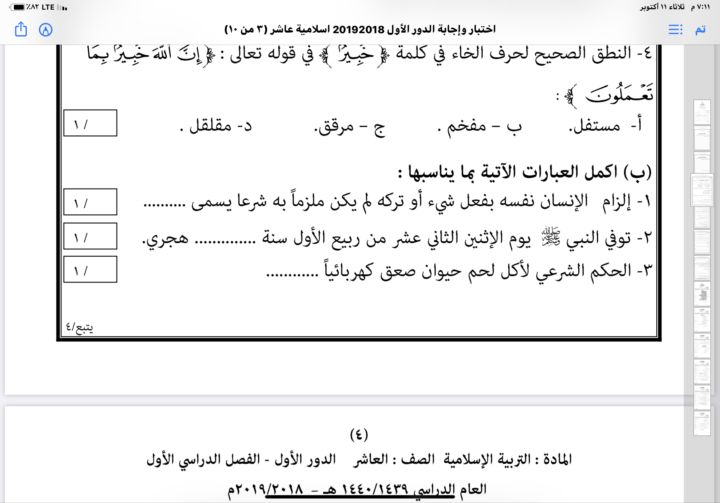  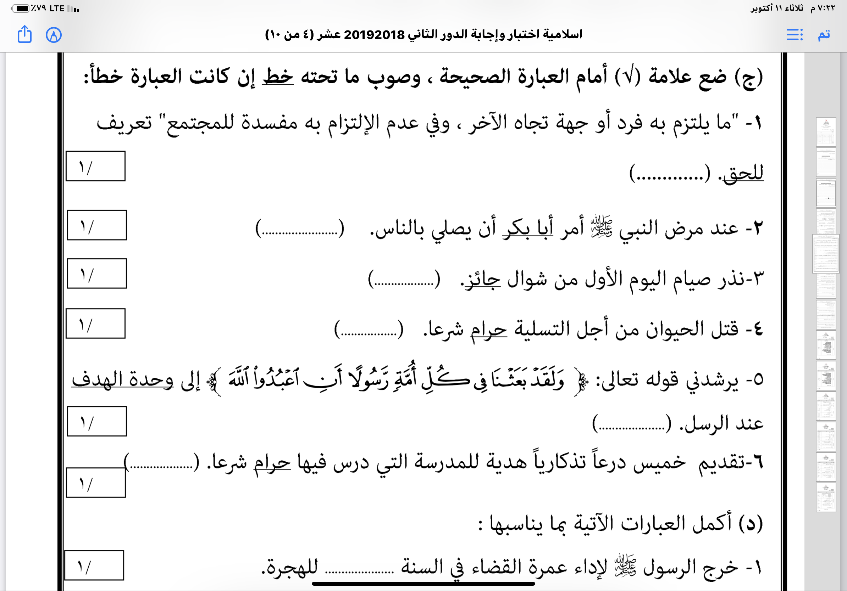  بقية الأنشطة مدرجة بالعرض الخاص بالدرس | #حل السؤال رابعاً من التقويم والأنشطة ص٦٥
ملاحظات المعلم | سينفذ الدرس في ثلاث حصص
يعتمد،، المعلم الأول يعتمد،،، المشرف التربوي

المديرية العامة للتربية والتعليم بمحافظةمسقط
مدرسة: أمامة بنت أبي العاص للتعليم الأساسي (١٠- ١٢) اسم المعلمة: عائشة الوهيبية

تحضير مادة التربية الإسلامية للعام الدراسي ٢٠٢١/٢٠٢٢ م

الصف: العاشر | الوحدة: الثالثة | عنوان الدرس/ الموضوع: الهدية

اليوم والتاريخ
الحصة
الشعبة
أرقام الأهداف/المخرجات

التعلم القبلي/التمهيد/ المفاهيم | التمهيد : نشاط أختبر نفسي: مدرج بالعرض المصمم  المفاهيم: ( الهدية، الرشوة، هدية الثواب. المندوب )
الأهداف/ المخرجات التعليمية | الاستراتيجيات/طرق التدريس | آلية التنفيذ/ الأنشطة التدريبية/التعليمية | الوسائل ومصادر التعلم
يتوقع من الطالبة أن :  ١.تعرف الهدية.  ٢. تذكر أقسام الهدية  ٣. تتوصل إلى أركان الهدية.  ٤. تعلل اشتراط البلوغ في مقدم الهدية الثمينة.  ٥.تقارن ببين الهدية والرشوة.  ٦. تدرك أهمية الهدية في ربط علاقات المودة والمحبة بين أفراد المجتمع.  ٧- تتقبل كل أنوع الهدايا المقدمة لها.  ٨. تتجنب التعامل بالرشوة. | ( ١-٧ ) الحوار والمناقشة.  ( ) الاستقصاء  ( ٥ ) العصف الذهني.  ( ) تنبأ، فسر، لاحظ، فسر  ( ) التعلم التعاوني.  ( ) شكل (7) المعرفي  ( ) القياس.  ( ٦ ) القصة  ( ١- ٦ ) الخرائط الذهنية.  ( ) الاستكشاف الاستقرائي  ( ) التعلم باللعب.  ( ) تمثيل الأدوار.  ( ) التعلم بالأقران.  ( ) حل المشكلات.  - أخرى | 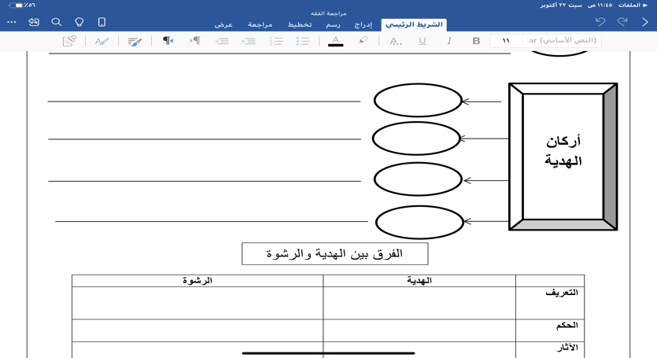  # حل النشاط الأول ص ٦٦ ؛ لتحقيق الهدف ٦    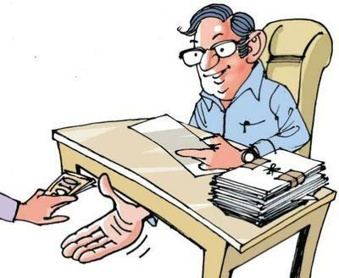  لتحقيق الهدف (٣)  # لتحقيق الهدف(٥) وحل النشاط ثالثا ص ٧٠  # حل النشاط الثاني ص ٦٨ لتحقيق الهدف (٧) | - آيباد  - بروكسيما  - عرض تقديمي  - سبورة  - صندوق هدايا

التقويم التكويني | نشاط إثرائي/ علاجي | التقويم الختامي | الواجب المنزلي
١- ما مفهوم كل من: الهدية، الرشوة، هدية الثواب؟    ٢- ما حكم كلا من الهدية والرشوة ؟  ٣- ما الفرق بين الهدية والرشوة؟  ٤- عددي صور الهدية وأركانها؟  ٥- دللي على مشروعية الهدية وتحريم الرشوة من القرآن الكريم والسنة النبوية؟ | 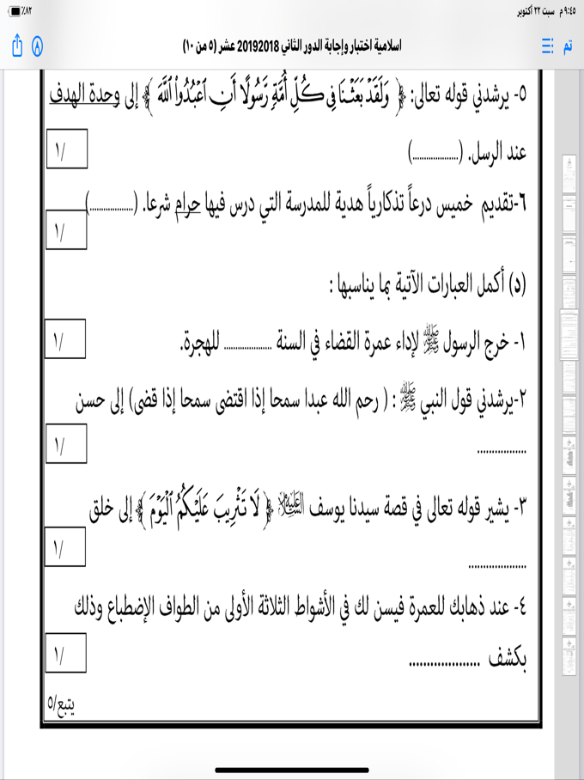  نشاط إثرائي (١)  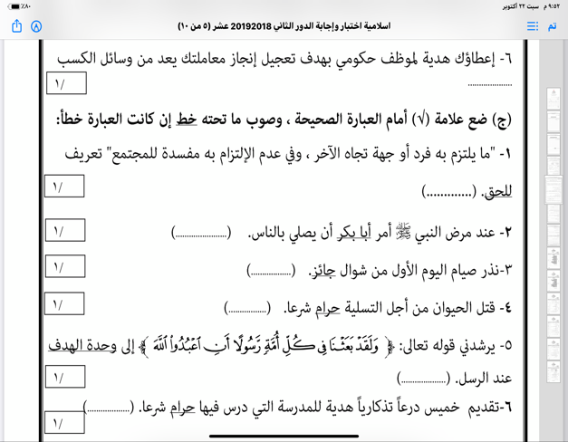  ( بقية الأنشطة بالعرض التقديمي )  الأنشطة العلاجية : ( مدرجة بالعرض التقديمي ) | أنشطة متنوعة صممت للدرس مدرجة بالعرض التقديمي الخاص بالدرس | حل السؤال أولا بالأنشطة والتقويم ص ٧٠
ملاحظات المعلمة | سيتم تنفيذ الدرس في ٤ حصص
يعتمد،، المعلم الأول. يعتمد،،، المشرف التربوي

المديرية العامة للتربية والتعليم بمحافظةمسقط
مدرسة: أمامة بنت أبي العاص للتعليم الأساسي (١٠- ١٢) اسم المعلمة: عائشة الوهيبية

تحضير مادة التربية الإسلامية للعام الدراسي ٢٠٢١/٢٠٢٢ م

الصف: العاشر | الوحدة: الثالثة | عنوان الدرس/ الموضوع: القرض الحسن

اليوم والتاريخ
الحصة
الشعبة
أرقام الأهداف/المخرجات

التعلم القبلي/التمهيد/ المفاهيم | التعلم القبلي: توزيع نشاط على شكل قصة نموذجه مدرج بالعرض التقديمي  المفاهيم: القرض الحسن ، الدين، المتعاقدين
الأهداف/ المخرجات التعليمية | الاستراتيجيات/طرق التدريس | آلية التنفيذ/ الأنشطة التدريبية/التعليمية | الوسائل ومصادر التعلم
يتوقع من الطالبة أن :  ١- تفهم المقصود بالقرض الحسن.  ٢- تستنتج حكم القرض الحسن  ٣- توضح أركان وشروط القرض الحسن.  ٤- تفرق بين الدين والقرض الحسن.  ٥- تعلل سبب تسمية القرض الحسن بهذا الاسم.  ٦- تعدد أنواع القرض الحسن.  ٧- تتوصل إلى آداب القرض الحسن.  ٨- تذكر ثمرات القرض الحسن.  ٩- تحرص على التزام القيم الواردة في الدرس. | ( ١- 8 ) الحوار والمناقشة.  ( ) الاستقصاء  ( ) العصف الذهني.  ( ) تنبأ، فسر، لاحظ، فسر  ( ) التعلم التعاوني.  ( ) شكل (7) المعرفي  ( ) القياس.  ( ) القصة  ( ) الخرائط الذهنية.  ( 7 ) الاستكشاف الاستقرائي  ( ) التعلم باللعب.  ( ١، 6 ) تمثيل الأدوار.  ( ) التعلم بالأقران.  ( ) حل المشكلات.  - أخرى | # تقديم مشهد تمثيلي من الطالبات لتحقيق الهدف رقم (١)، والهدف رقم ( ٧).  # عرض الحديث النبوي ص٧١، و الآية الكريمة ص ٧٣ ص ٢  # حل النشاط الأول ص ٧٢ لتحقيق الهدف ( ٣).  # حل النشاط الثاني ص٧٣ لتحقيق الهدف (٥) | - آيباد  - بروكسيما  - عرض تقديمي  - سبورة

التقويم التكويني | نشاط إثرائي/ علاجي  تفريد التعليم | التقويم الختامي | الواجب المنزلي
١- ما المقصود بكل من: ( القرض الحسن، الدين، المتعاقدين )  ٢-استنتجي حكم القرض الحسن.  ٣-وضحي أركان وشروط القرض الحسن.  ٤- ما الفرق بين الدين والقرض الحسن.  ٥- عددي أنواع القرض الحسن.  ٦- اكتشفي آداب القرض الحسن من المشاهدالتمثيلية.  ٧-ارسمي خارطة ذهنية توضحين فيها ثمرات القرض الحسن | 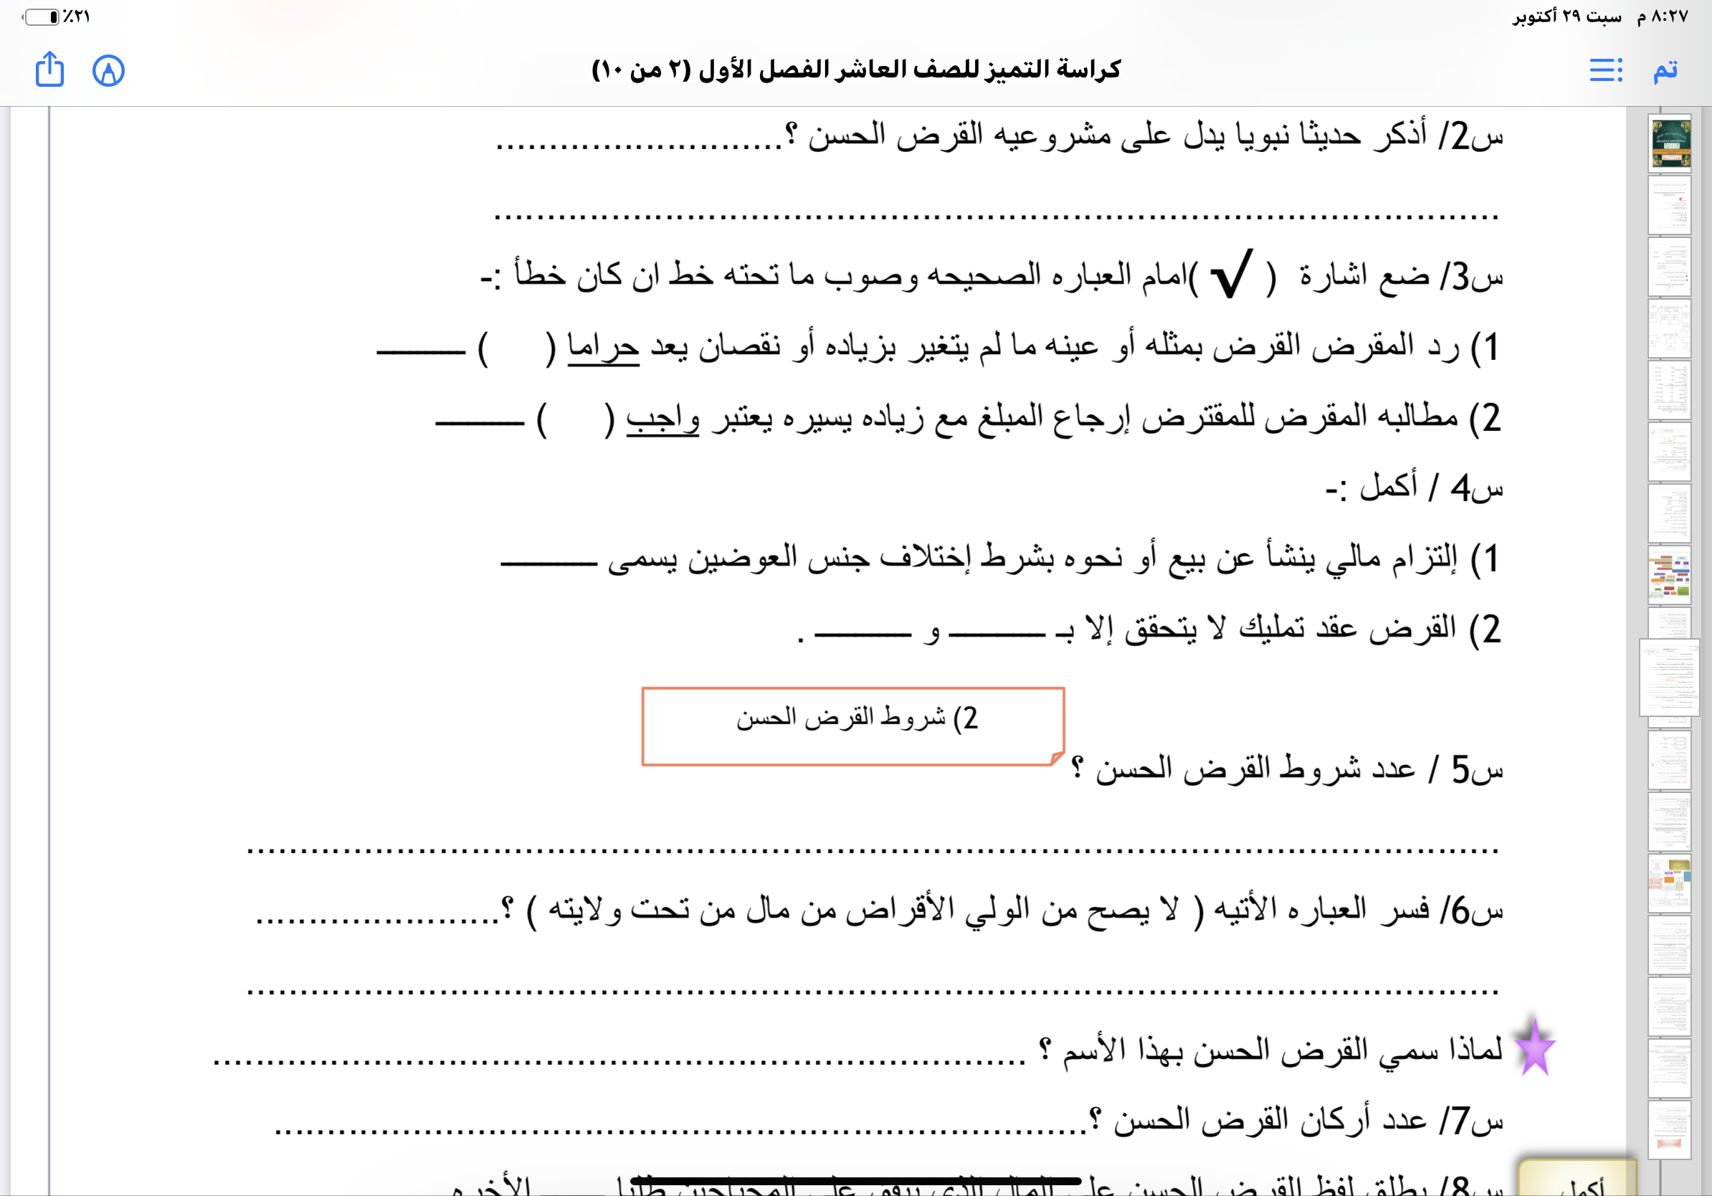  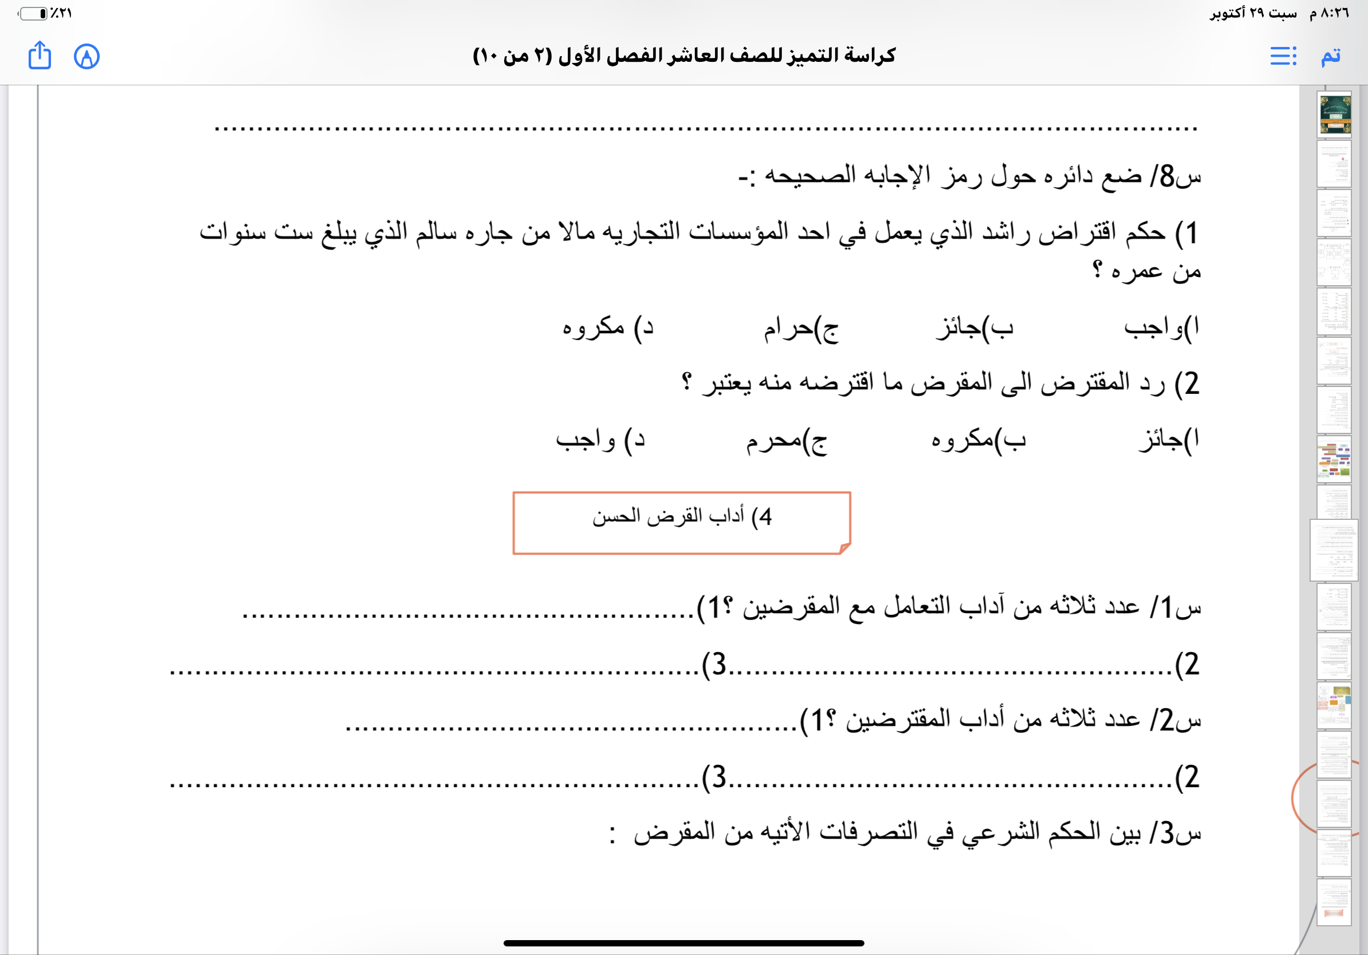  توجد أنشطة إثرائية وعلاجية بالعرض التقديمي | أنشطة أخرى مدرجة بالعرض التقديمي  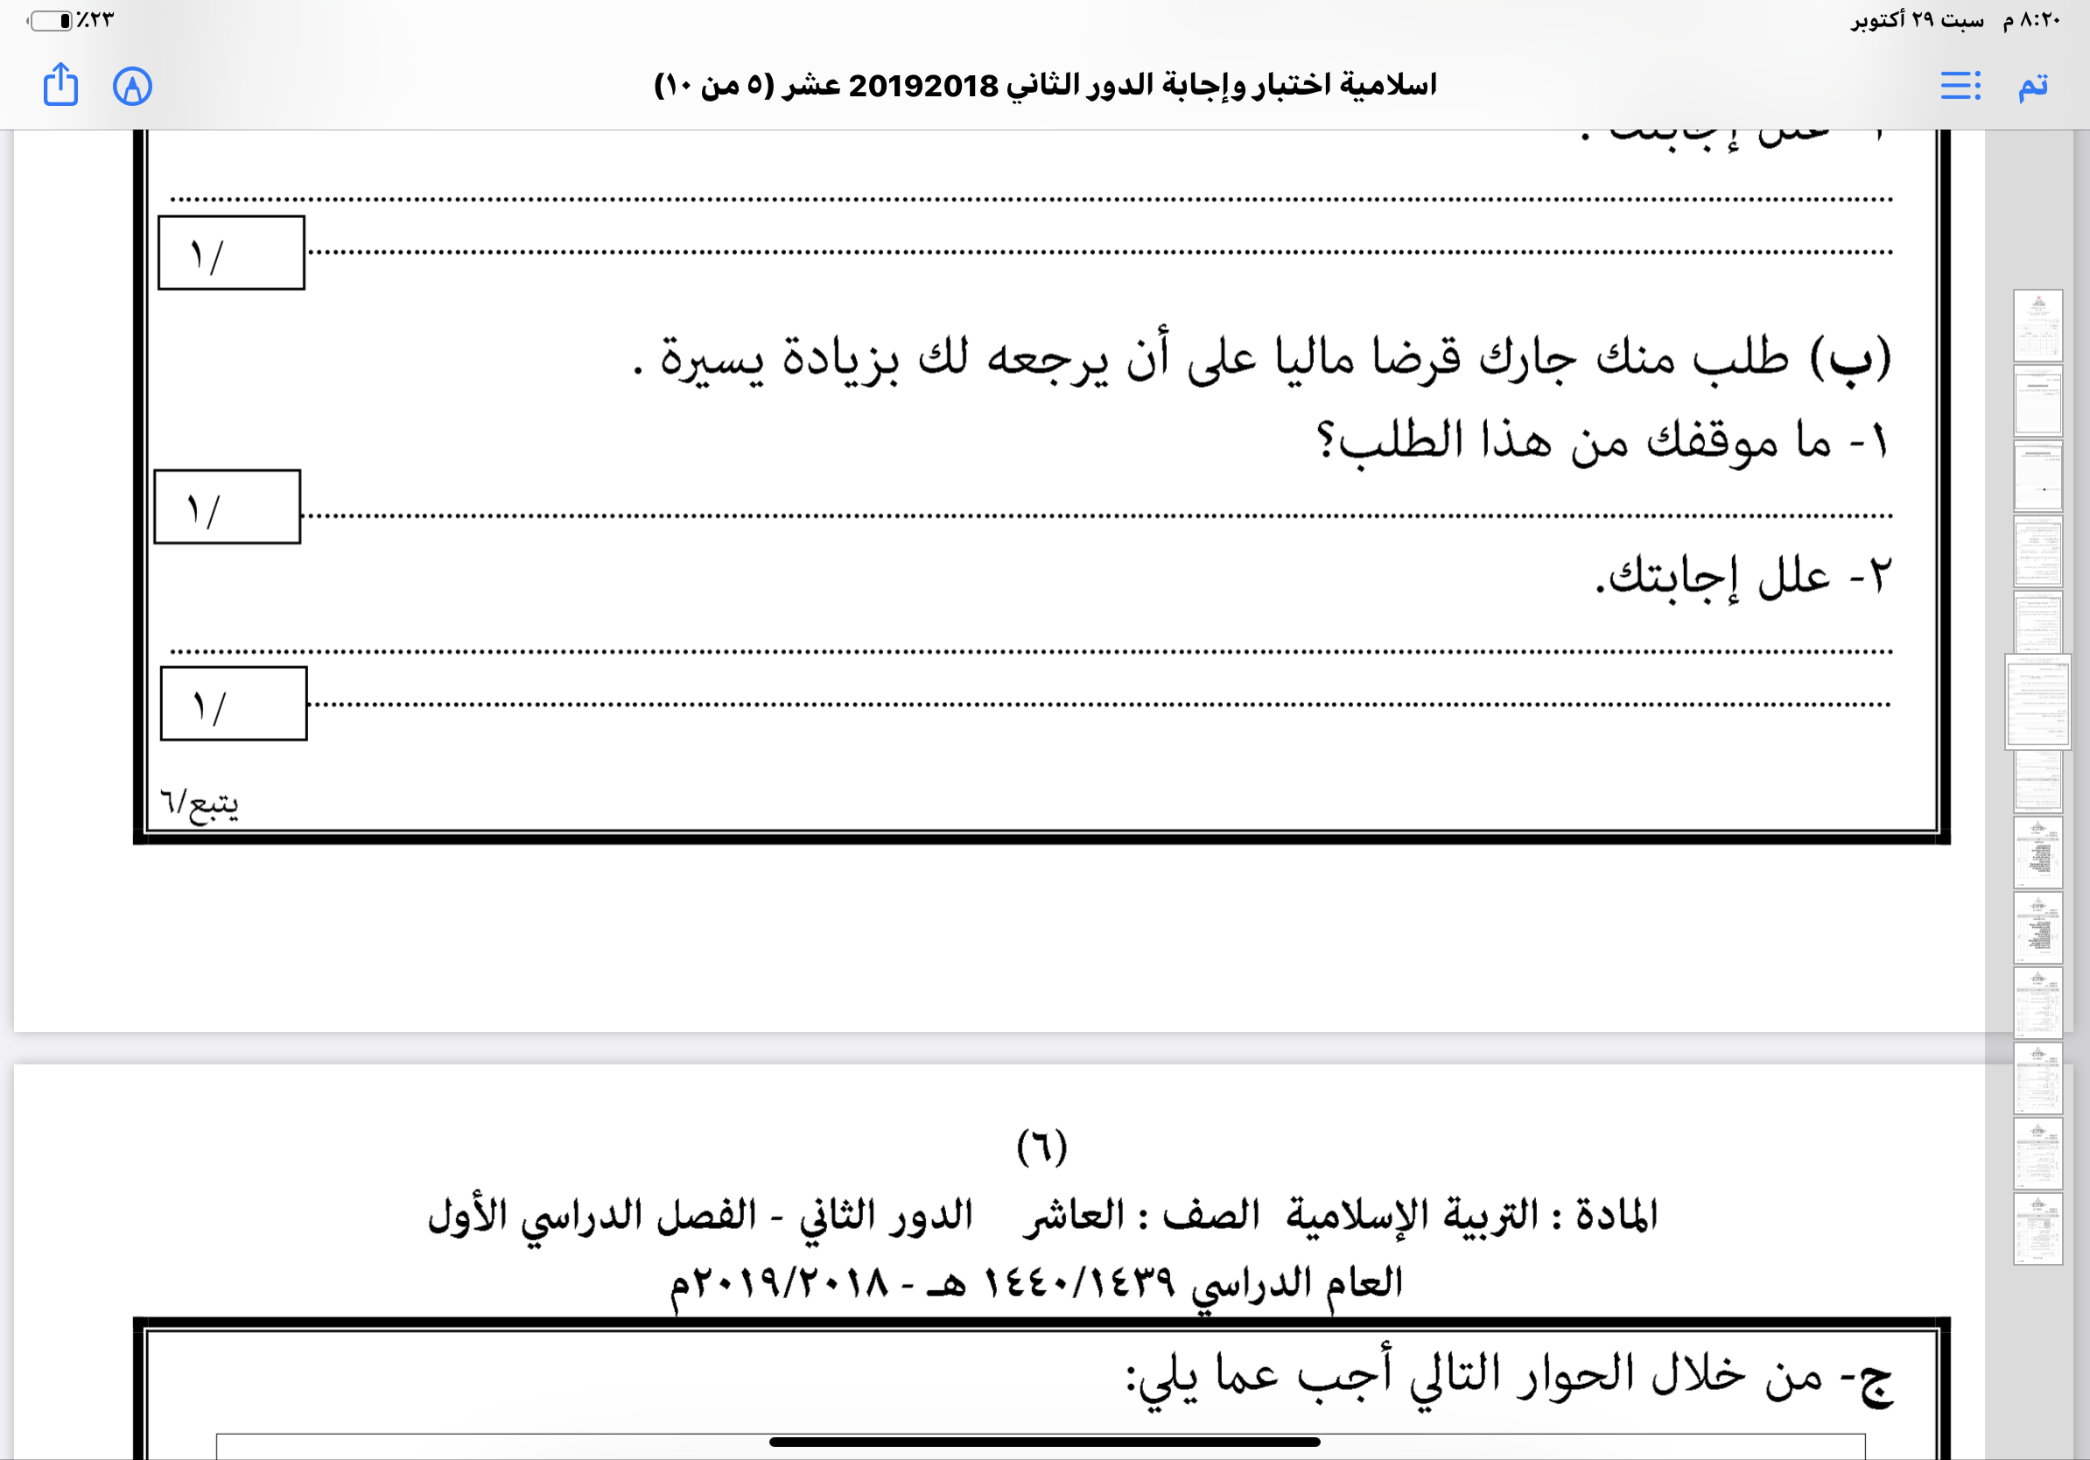 | حل النشاط أولا من التقويم والأنشطة ص٧٦
ملاحظات المعلم | سيتم تنفيذ الدرس في ٣ حصص
يعتمد،، المعلم الأول يعتمد،،، المشرف التربوي

